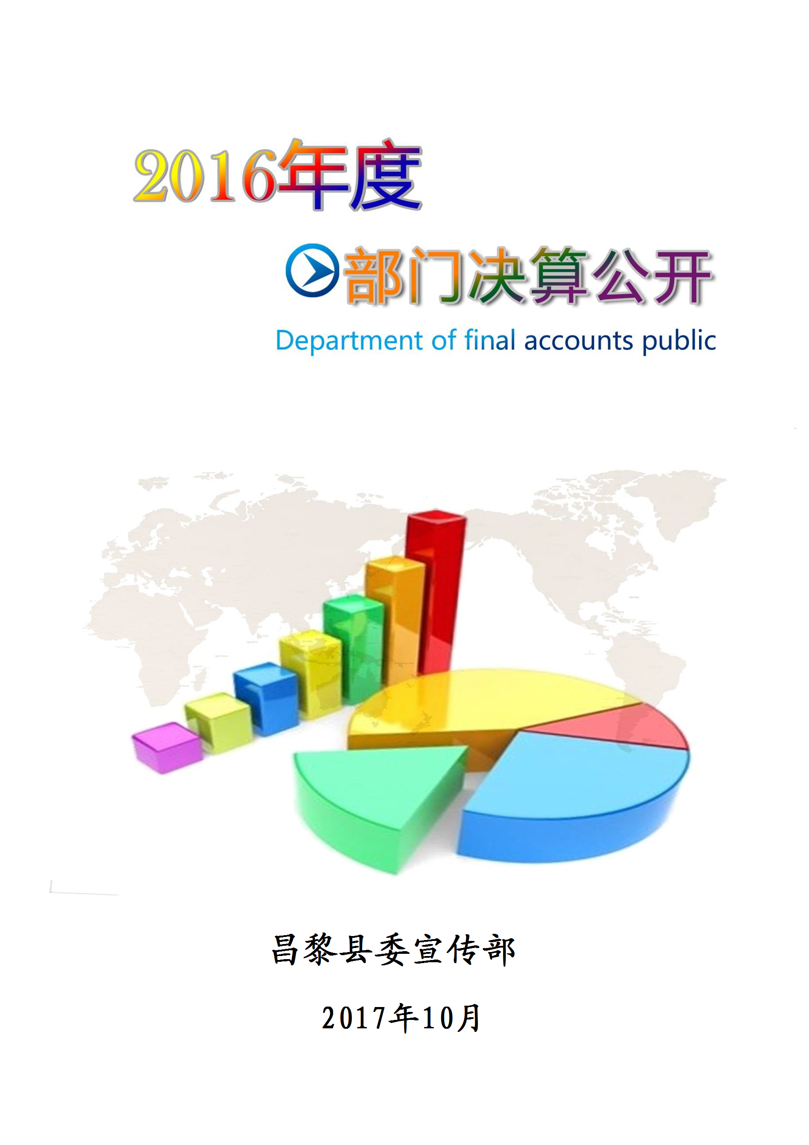
目 录

第一部分 昌黎县委宣传部概况
一、主要职能
二、机构设置
第二部分 2016年度昌黎县委宣传部部门决算表
一、收入支出决算总表
二、收入决算表
三、支出决算表
四、财政拨款收入支出决算总表
五、一般公共预算财政拨款支出决算表
六、一般公共预算财政拨款基本支出决算表
七、政府性基金预算财政拨款收入支出决算表
八、国有资本经营预算财政拨款支出决算表
九、“三公”经费及相关信息统计表
十、政府采购情况表
第三部分 2016年度昌黎县委宣传部部门决算情况说明
一、2016年度收入支出决算总表情况说明
二、2016年度收入决算情况说明
三、2016年度支出决算情况说明
四、2016年度财政拨款收入支出决算总表情况说明
五、2016年度一般公共预算财政拨款支出决算情况说明
六、2016年度一般公共预算财政拨款“三公”经费支出情况说明
七、2016年度昌黎县委宣传部预算绩效管理工作开展情况说明
八、2016年度其他重要事项情况说明
第四部分 名词解释

第一部分: 昌黎县委宣传部概况

一、主要职能
负责指导全县的理论研究、学习和宣传工作，负责对全县干部的理论学习进行辅导、培训与考核。
负责引导社会舆论，协调配合有关部门共同做好各项社会宣传工作；负责把握全县新闻宣传的舆论导向，对广播电视局、昌黎日报社的工作给予政治方向的把关和方针政策的指导；负责组织实施与统一协调全县的对外宣传工作，组织采写并向上级新闻单位提供宣传稿件；负责与上级新闻单位保持密切联系，并配合上级新闻媒体对我县的采访工作。
负责从宏观上指导全县精神产品的生产和文化市场的管理，对文化工作、新闻出版工作和文艺创作实施政治方向和方针、政策的指导与协调。
负责对全县党员进行理论教育、党的路线方针政策教育和形势教育的计划、组织、实施与辅导等工作；负责对全县各级党校工作实施政治方向的把关和方针政策的指导与协调。
负责规划部署、统一协调和组织实施全县的思想政治工作和群众性社会主义精神文明创建活动。
负责联系宣传文化系统的知识分子，配合有关部门做好知识分子的培训、管理与使用工作；负责全县政工职称评定和思想政治工作队伍的培训与管理工作。
会同武装部负责组织开展全县国防教育工作。
完成省、市委宣传部和县委交办的其它任务。
二、机构设置
我单位有行政单位一个，下属事业单位两个，为一级预算单位，无下级预算单位。其中行政编制10人，工勤1人，事业编制21人。

第二部分:2016年度昌黎县委宣传部部门决算表

说明：部门本年度政府性基金预算财政拨款收入支出及结转和结余无发生数，空表列示。

说明：部门本年度国有资本经营预算财政拨款无收入支出，空表列示。

第三部分:2016年度昌黎县委宣传部
部门决算情况说明

一、2016年度收入支出决算总表情况说明
昌黎县委宣传部2016年度决算收入总计727.6万元，决算支出总计727.5万元。与2015年相比，决算收支总计分别减少21.2万元，减少2.91%。决算支出总计中，含年末结转和结余0.2万元。
二、2016年度收入决算情况说明
本年收入合计727.6万元，其中：财政拨款收入727.6万元。具体情况如下：
财政拨款收入727.6万元。是当年县级财政安排的资金。较2015年决算减少21.2万元，减少2.91%。
三、2016年度支出决算情况说明
本年支出合计727.5万元，其中：基本支出527.5万元，占72.5%；项目支出200万元，占27.5%。
四、2016年度财政拨款收入支出决算总表情况说明
昌黎县委宣传部部门2016年度财政拨款收入决算总计727.6万元，财政拨款支出决算总计727.5万元。与2015年相比，收支总计减少21.2万元，减少2.91%。财政拨款支出总计中含年末财政拨款结转和结余0.2万元。
五、2016年度一般公共预算财政拨款支出决算情况说明
（一）财政拨款支出决算与年初预算数对比情况
县委宣传部2016年度财政拨款支出年初预算为651.6万元，本年支出决算为727.5元，占年初预算的111.6%。与2015年相比，财政拨款支出减少21.2万元，减少2.91%。
其中：基本支出527.5万元，占年初预算218.3%，主要为人员工资标准提高和一般公用性支出未列入项目支出；项目支出200万元，占年初预算48.8%。
（二）财政拨款支出决算结构
昌黎县委宣传部2016年度财政拨款支出727.5万元，按功能分类主要用于以下方面：一般公共服务（类）支出504.9万元；项目支出200万元；医疗卫生与计划生育（类）支出12.4万元；住房保障（类）支出10.2万元。
（1）一般公共服务支出（类）504.9万元，主要是县委宣传部为完成各项财政工作，保障财政改革和发展而发生的人员支出、日常公用支出和项目支出。
（2）医疗卫生与计划生育（类）支出12.4万元，主要是为县委宣传部干部职工缴纳应由单位承担的职工各项医疗保险缴费。
（3）住房保障（类）支出10.2万元，主要是为职工缴纳的住房公积金。
（三）一般公共预算财政拨款基本支出情况说明县委宣传部2016年度一般公共预算财政拨款基本支出527.5万元，支出具体情况如下：
1、工资福利支出219.5万元，较2015年决算数增加22.8万元，增长11.6%。
2、商品和服务支出295.1万元，较2015年决算数减少114.9万元，减少28%，主要原因是实施厉行节约，反对浪费，减少不必要开支，实行开源节流。
3、对个人和家庭的补助支出12.9万元，较2015年决算数增加2.2万元，主要原因是人员工资增加缴纳公积金数上调。
六、2016年度一般公共预算财政拨款“三公”经费支出情况说明
2016年，在做好各项工作的前提下，节省各项开支，尤其是严格控制“三公”经费的支出，全年一般公共预算财政拨款“三公”经费支出合计66.3万元，相比较2015年减少。近四年来，“三公”经费支出逐年减少，体现了认真落实中央八项规定精神和厉行节约要求，管理制度不断完善，“三公”经费支出得到了有效控制，实现了只减不增的目标。
全年发生因公出国（境）费0万元（2016年度本单位组织出国(境)团组0个，因公出国(境)人次数0人）。
全年发生公务用车购置及运行维护费4.3万元（2016年度未购置公务用车，支出全部为公务用车运行维护费，年末公务用车保有量1辆），较预算压减18.3万元，减少425.6%。公务用车运行维护费大幅度减少的主要原因是单位实行公务用车改革，处理一部分公开的原因，另外我单位加强公车管理，切实压缩公务用车费用支出，相应减少公务用车运行费用支出。
全年发生公务接待费30.1万元（2016年度国内公务接待135批次，合计接待1129人次），较预算压减13.6万元，减少45.1%。
七、2016年度昌黎县委宣传部预算绩效管理工作开展情况说明
（一）预算绩效管理工作开展情况
根据预算绩效管理要求，县委宣传部以“部门职责—工作活动”为依据，确定部门预算项目和预算额度，清晰描述预算项目开支范围和内容，确定预算项目的绩效目标、绩效指标和评价标准，为预算绩效控制、绩效分析、绩效评价打下好的基础。
（二）预算项目绩效评价开展情况
1、年度发展规划目标
总体目标：
2017年是全面推进京津冀协同发展的关键之年，也是推进供给侧结构性改革的攻坚之年。全县宣传思想文化战线要高举“一面旗帜”，即中国特色社会主义伟大旗帜；贯穿“一条主线”，即以学习贯彻习近平总书记系列重要讲话精神和省、市、县委全会精神为主线；把握“一个基调”，即牢牢把握协同发展、转型升级、又好又快的工作主基调；贯彻“一个理念”，即贯彻创新、协调、绿色、开放、共享的发展理念，积极融入京津冀协同发展大格局；实施“一个战略”，即深入实施“四区五园驱动、三城六业崛起”发展战略；服务“一个大局”，即突出生态立县、产业强县、开放活县、创新兴县，努力打造京唐秦轴线上的“微中心”，确保建成全面小康先行县，为建设生态昌黎、实力昌黎、活力昌黎、美丽昌黎服务，为全县的改革发展提供坚强有力的思想保证、精神力量、道德滋养和文化条件。
(二) 昌黎县委宣传部职责分类绩效目标情况说明：
宣传思想工作：指导全县宣传工作，规划组织思想政治工作，指导协调宣传思想文化事业和外宣事业发展，加强舆论舆情引导管理，协调互联网宣传和信息内容管理。
加强精神文明建设：牢牢掌握意识形态工作领导权、管理权、话语权，弘扬主旋律，汇聚正能量，为经济社会发展提供有力的思想保证、精神动力、舆论支持。
推动文化发展：深化文化体制改革，构建现代公共文化服务体系，加强精神文化产品创作生产，进一步解放和发展文化生产力，推动全县文化事业和文化产业健康发展。
宣传事务管理：负责系统综合业务管理和机关综合事务管理，确保各项业务工作谋划到位、顺利开展，保障机关工作正常高效运转，通过重点工作督察督办，为全县宣传思想文化重点工作顺利开展提供保障。
（三）开展预算项目绩效评价发现的主要问题及对策通过实施预算项目绩效评价发现，预算项目绩效目标设定还需进一步详尽，绩效指标应充分体现“结果”导向原则。进一步改进完善的措施：一是按照“结果”导向原则做好项目绩效目标设定工作，将绩效目标设定从“支出完成”和“实现产出”向注重“全面结果”的评价重点转变；二是完善项目绩效指标设定，进一步探索更具科学性和可操作性的绩效分析、绩效考核指标体系。
八、2016年度其他重要事项情况说明
（一）机关运行经费支出情况的说明
昌黎县委宣传部2016 年度机关运行经费295.1万元，较2015年决算数减少114.9万元，减少28%。主要原因：我单位按照中央八项规定，压减开支。
（二）国有资产占用情况
截至 2016 年 12 月 31 日，本部门共有车辆 1辆，其中，一般公务用车1辆。
（三）政府采购情况
2016年我单位无政府采购事项。
（四）政府性基金情况
2016年我单位无政府性基金收入支出。

第四部分:名词解释

名词解释
（一）财政拨款收入：指本年度从县级财政部门取得的财政拨款。
（二）年初结转和结余：指以前年度尚未完成、结转到本年仍按原规定用途继续使用的资金。
（三）年末结转和结余：指本年度或以前年度预算安排、因客观条件发生变化无法按原计划实施，需要延迟到以后年度按有关规定继续使用的资金。
（四）基本支出：指为保障机构正常运转、完成日常工作任务而发生的人员支出和公用支出。
（五）项目支出：指在基本支出之外为完成特定行政任务和事业发展目标所发生的支出。
（六）“三公”经费：财政预决算管理的“三公”经费指部门用财政拨款安排的因公出国（境）费、公务用车购置及运行维护费和公务接待费。其中，因公出国（境）费反映单位公务出国（境）的国际旅费、国外城市间交通费、住宿费、伙食费、培训费、公杂费等支出；公务用车购置及运行维护费反映单位公务用车购置支出（含车辆购置税）及租用费、燃料费、维修费、过路过桥费、保险费、安全奖励费用等支出；公务接待费反映单位按规定开支的各类公务接待（含外宾接待）支出。
（七）其他交通费用：指单位除公务用车运行维护费以外的其他交通费用。主要是县委办公室机关及参公事业单位发放的公务交通补贴等。
（八）机关运行经费：指为保障行政单位（包括参照公务员法管理的事业单位）运行用于购买货物和服务的各项资金，包括办公及印刷费、邮电费、差旅费、会议费、福利费、日常维修费、专用材料以及一般设备购置费、办公用房水电费、办公用房取暖费、办公用房物业管理费、公务用车运行维护费以及其他费用。
（九）行政事业单位离退休：反映用于行政事业单位离退休方面的支出。
（十）住房改革支出：反映行政事业单位用财政拨款资金安排的住房改革支出。

